Описание туристического маршрута

1. Название туристического маршрута - «Путешествие на остров Шкота»
2. Тип туристического маршрута –тематический (познавательный) с передвижением на транспорте
3. Продолжительность маршрута – однодневный (11 часов, из них 6 часов на самом острове)
4. Целевая аудитория: учащиеся 6-8 классов, друзья, родители, старшие друзья, классный руководитель.
5. Детальное описание маршрута:

Программа маршрута:
8⁰⁰- сбор на остановке «Центр» пос. Подъяпольское; выезд
10³⁰ – прибытие на остров Русский (исследование форта)
12⁰⁰- выезд из форта на о.Русский на остров Шкота
12⁵⁰ – прибытие на о. Шкота (исследование острова)
17⁴⁵ –выезд с о. Шкота
18⁵⁰- посещение пушек и поста наведения
21⁴⁵- возвращение в пос. Подъяпольское

На маршруте (дополнительная информация):
1. Мост через Амурский залив - низководный мост во Владивостоке, соединяющий полуостров Де-Фриз и полуостров Муравьёва- Амурского, является частью автотрассы «Пос.Новый - п-ов Де –Фриз – станция Седанка – бухта Патрокл». Ширина -24 м, полос движения- 4.
2. Русский мост - вантовый мост через пролив Босфор Восточный, соединяет полуостров Назимова с мысом Новосильского на острове Русский. Строительство было начато 3 сентября 2008 года в рамках программы подготовки города Владивосток к проведению саммита АТЭС в 2012 году. Общая длина-3100 м , высота свода над водой-70 м.
3. ДВФУ – университет
4. После того, как закончится асфальтированная дорога Университетского проспекта, сворачиваем вправо на проселочную дорогу.
На третьем повороте сворачиваем влево.
Подъезжаем к базе отдыха «Новый Джигит».
С правой стороны наблюдаем военную машину и ДОТ.
Бухта Джигит была названа в честь корабля, обследовавшего его, старое название «Халуай» осталось от китайцев, проживавших в этой бухте.
5. Остров Шкота – остров в архипелаге императрицы Евгении в заливе Петра Великого. Площадь острова около 3 км². Наивысшая точка 146 метров. Остров назван в честь капитан- лейтенанта корвета «Америка» Николая Яковлевича Шкота. Рельеф острова типичен для южного Приморья. Склоны острова полого спускаются к бухтам Новый Джигит и Пограничный. Остров покрыт густым широколиственным лесом. Юго-восточное побережье более возвышенное. В верхних частях склона, обращенных к открытому морю мы наблюдаем пустыри.
На острове сохранилось достаточно много военных объектов. На вершине расположилась береговая батарея № 904. Недалеко от нее расположены руины городка артиллеристов, везде в глаза бросаются остатки военных инфраструктур.
6. Галечная коса. Остров Шкота самый крупный среди островов Приморья, до которого можно добраться вброд. Длина косы около 370 метров. Со стороны острова Русский коса размыта. Через весь остров, от косы до м. Маячный, проходит полузаросшая дорога.

«Путешествие на остров Шкота»
В зависимости от того где мы были, наш маршрут чередовал пеший и на машине. Маршрут продолжался 11 часов, из них 6 было проведено на самом острове. Перед тем как на него попасть, наша группа посетила заброшенную воинскую часть. Она представляла собой несколько разрушенных зданий и бюст С. Лазо.

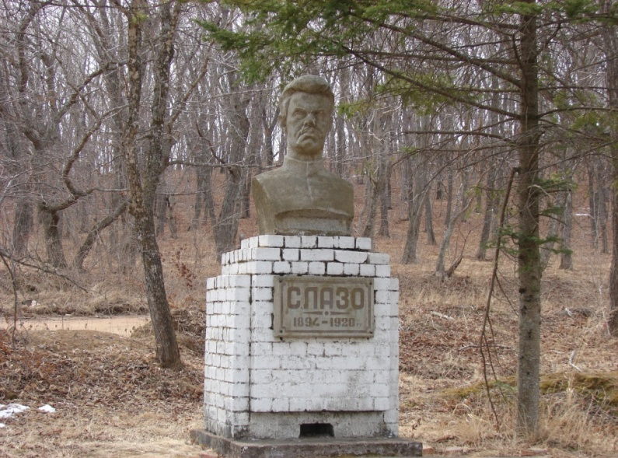
Рядом с ней располагается действующая воинская часть. После этого мы прибыли на заброшенный форт, который представлял собой множество ходов и лабиринтов.

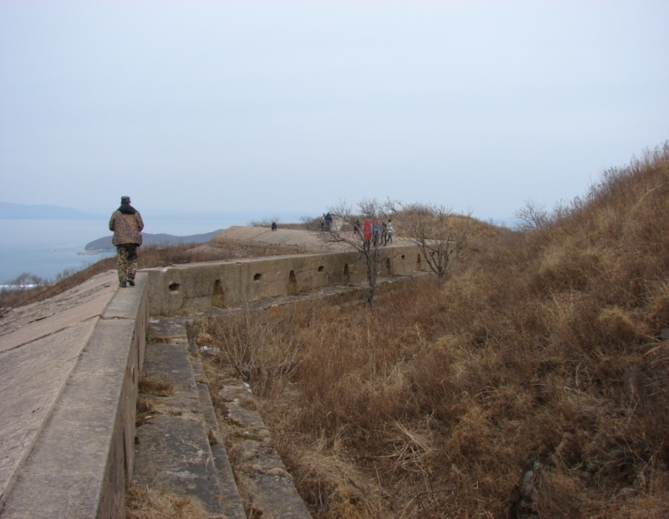
При спуске на ( -1 этаж ) мы прошли промежуток лестницы, где ступени осыпались и представляют собой выбоины в земле. При входе в лабиринты надо быть очень осторожными т.к. есть гнилые деревянные перегородки и большие ямы. Также есть узкие проходы где приходится идти гуськом. В коридорах на потолках и полу растут сталактиты и сталагмиты. Очень красиво! Спускаясь на более нижние этажи ( мы дошли до -2 ) мы находили их всё больше. Всего ступеней вниз мой друг насчитал около 200. Далее мы отправились на сам остров. По пути к нему мы увидели нечто вроде обсерватории ( с острова её очень хорошо видно ). О. Русский и о. Шкота соединяет небольшой перешеек, длиной около 300 метров.

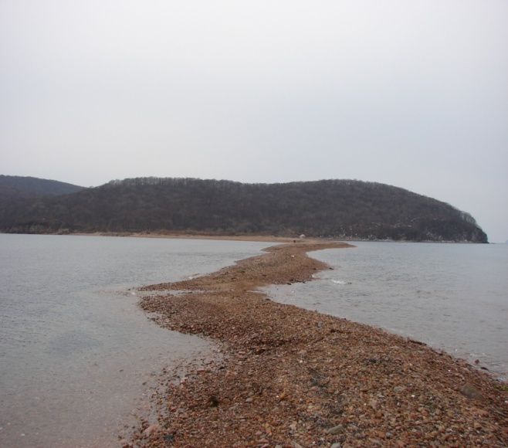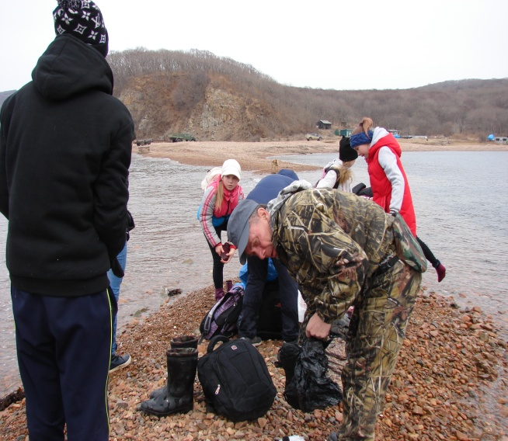
Возле него находится база отдыха и если надо припарковать машину, то нужно платить или ставить её перед базой. По пути через неё нас сопровождали две собаки, но на сам остров с нами не пошли. Прямо перед самым островом мы столкнулись с такой проблемой – перешеек, отсыпанный военными, оказался немного затопленный. Для того чтобы его перейти потребуются высокие резиновые сапоги или пакеты от мороженой рыбы. Лучше пакеты. (Их надо надеть на ноги, обмотать скотчем для прочности и одеть обувь). Мы этого не предусмотрели и промочили ноги.
Часть пути мы прошли и…
…Наконец-то добрались до острова.
Только попав на берег, мы увидели бетонные сооружения с левой стороны. Когда мы их разглядывали, к берегу подплыл морской котик.

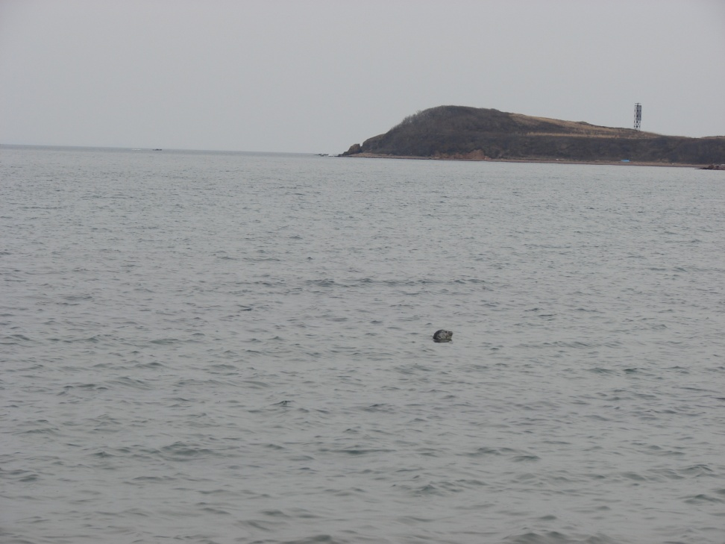
Он недолго смотрел на нас и потом уплыл. Далее предстояла долгая, но не тяжёлая дорога прямо. По пути нам встретились руины городка артиллеристов. На одном из зданий остались хорошо видимые слова И.В. Сталина.

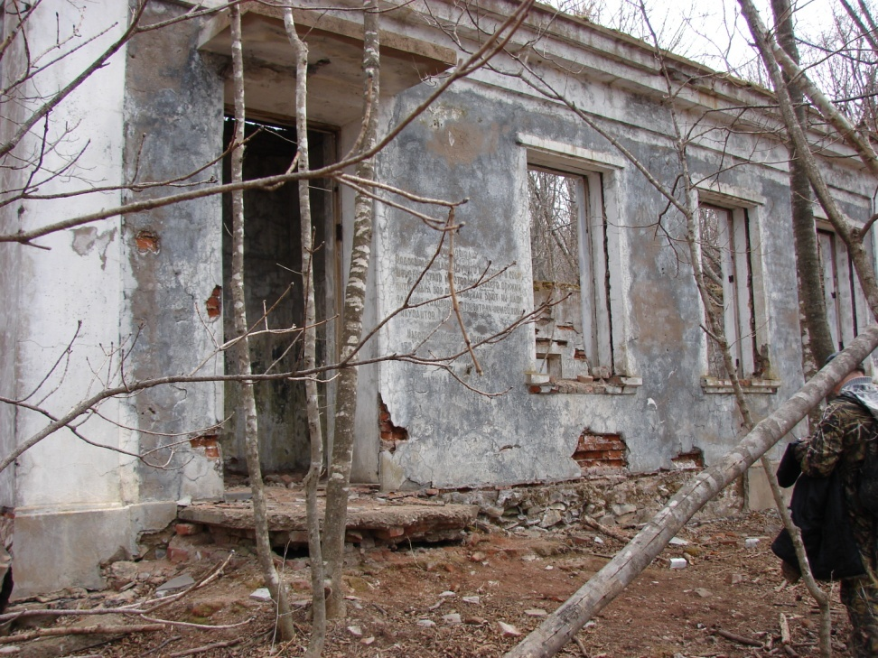
По дороге встречаются несколько развилок, на них мы всё время шли направо к мысу Маячному.
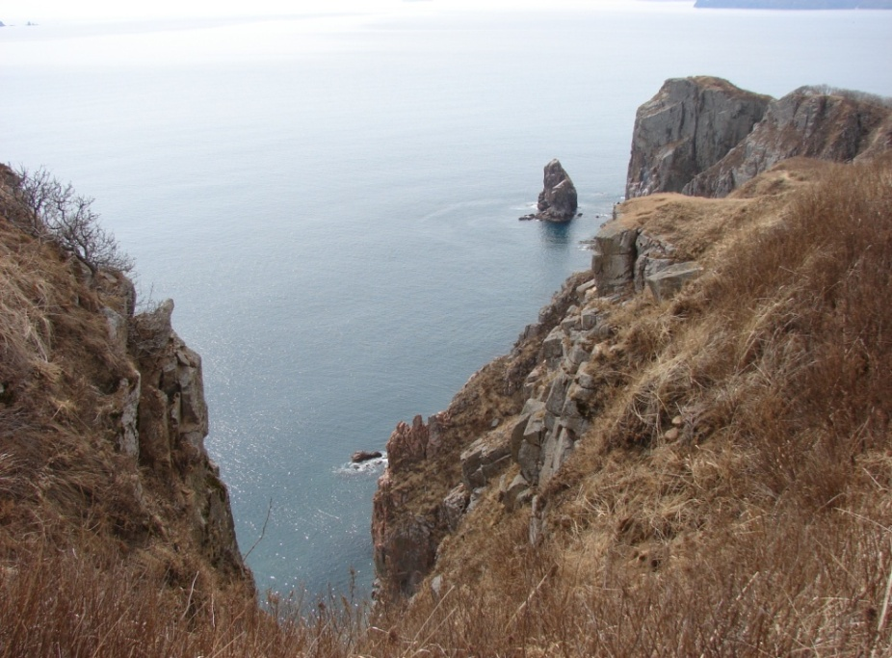
Что бы спустится к берегу нужно преодолеть канат длиной приблизительно 100 метров. Первыми начали спускаться наш проводник, потом мой друг и я. Лучше идти по одному потому что опасность в том что под ногами осыпаются камни, и они могут покатиться вниз на голову впереди идущего.

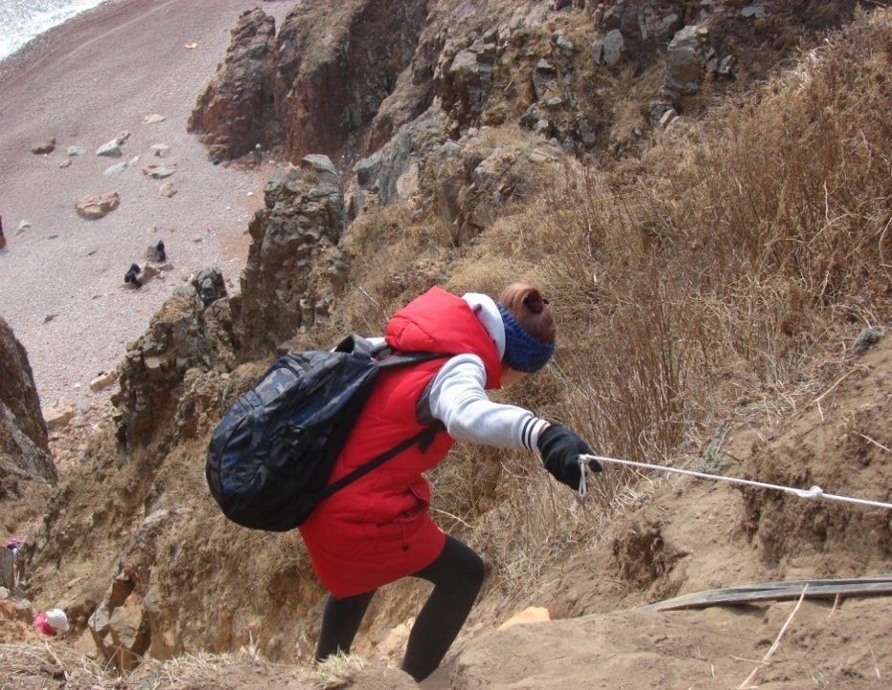

Когда все спустились нам сказали наши друзья, что они кормили лису. Нас с другом захватил энтузиазм, и мы поднялись ещё раз, чтобы тоже её покормить.

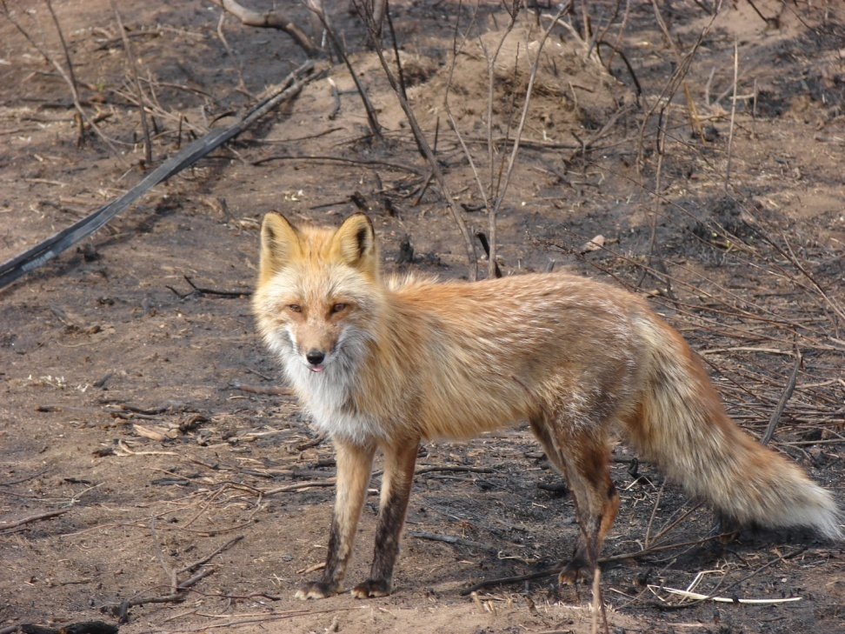

Когда мы вернулись оказалось что наши одноклассники были около мыса в гроте.
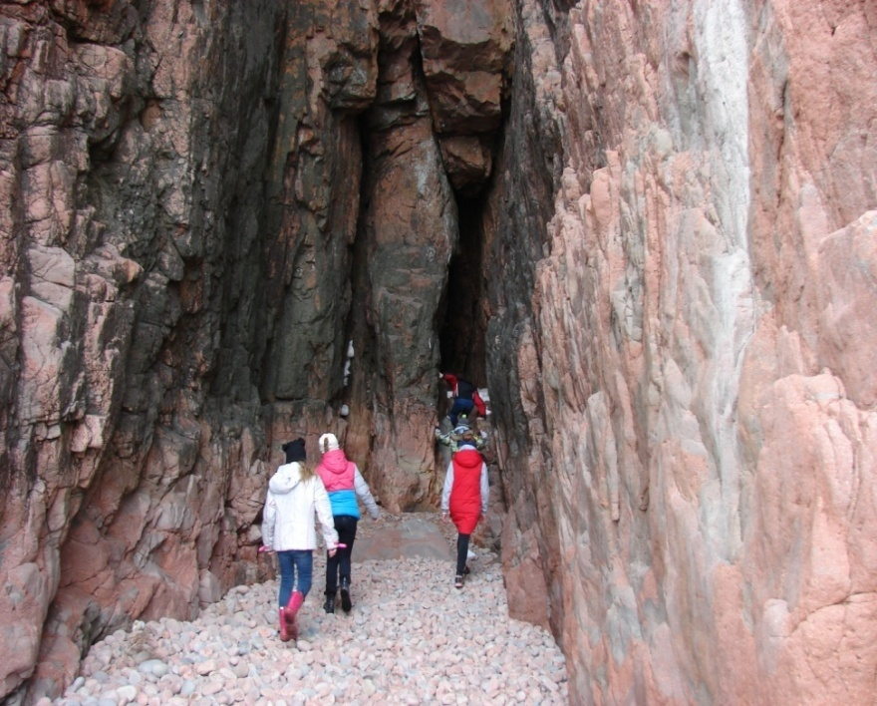
Мы не расстроились и пошли дальше к Арке «Пьющий слон».
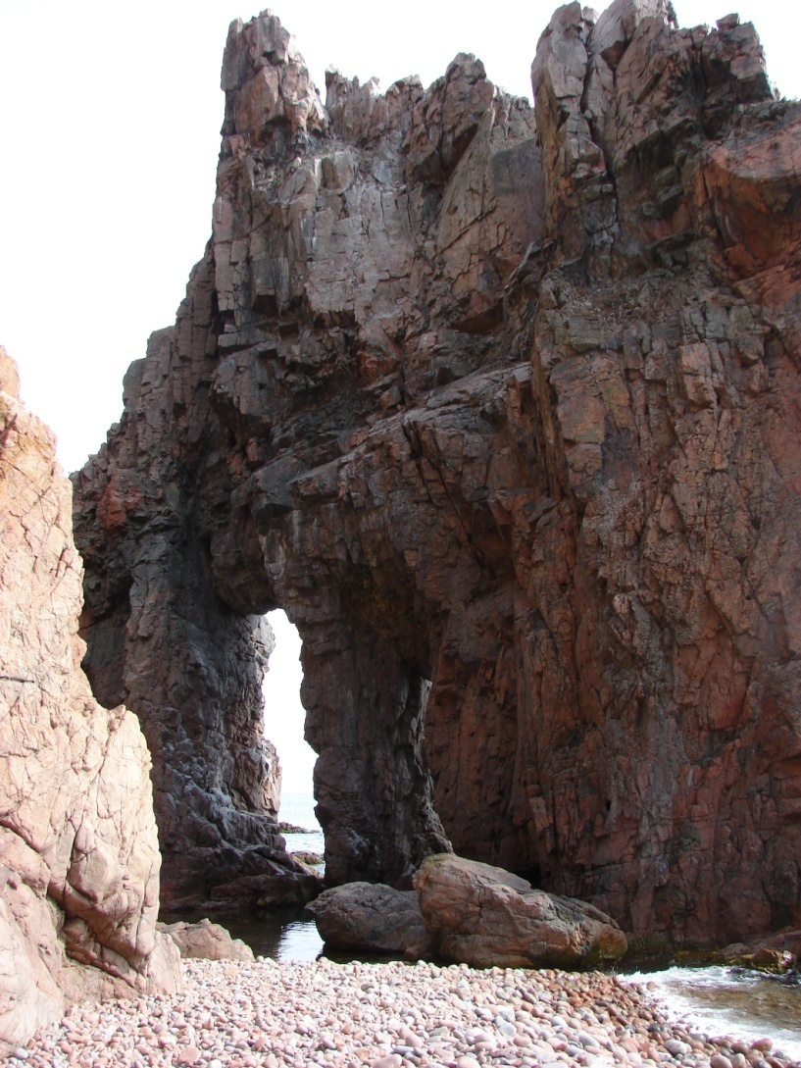

Там было много крабиков и морских звёзд.
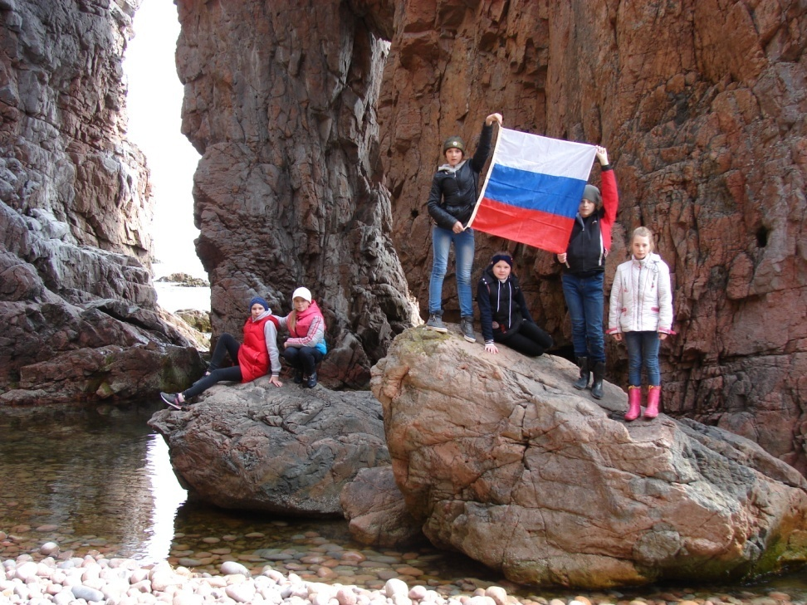

Мы расположились на берегу, перекусили и пошли обратно к машине. В итоге я с другом преодолел около 500 метров по канату (2 спуска и 2 подъёма). Около перешейка мы обнаружили обрушившийся дот,
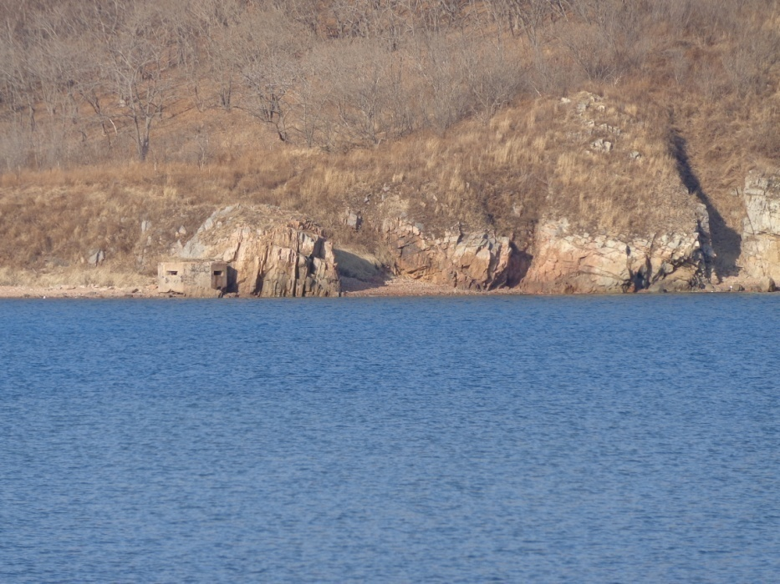
а на берегу острова Русского 2 долговременных огневых точки.
Туда мы не поехали. Мы решили побывать около пушек и наблюдательного пункта. Всего было три пушки - одна открытая, а две закрытых. Мы залезли на открытую пушку. У неё был просто огромный ствол и такие же механизмы.
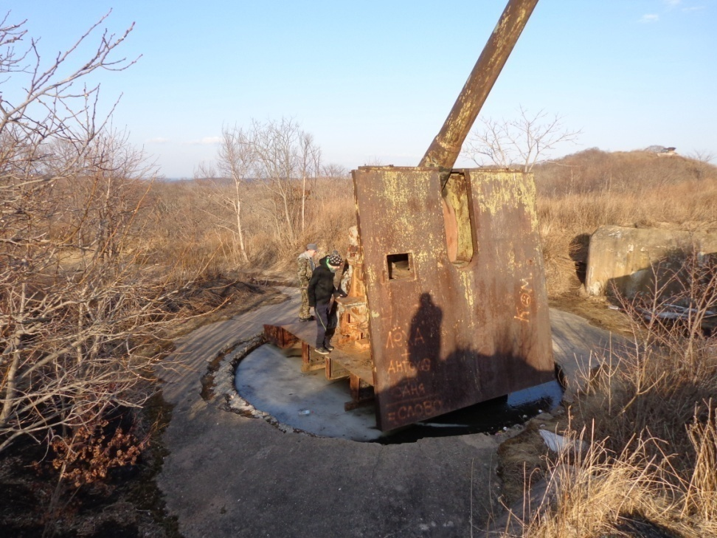
Под пушками было много ходов. Самое интересное – наблюдательный пункт с которого просматривается весь залив. При подъёме к нему мы нашли фугасный снаряд, но в целях безопасности закопали в землю. В наблюдалке побывали мы с другом, попытались её покрутить, но механизмов не было. Под ней также были ходы.
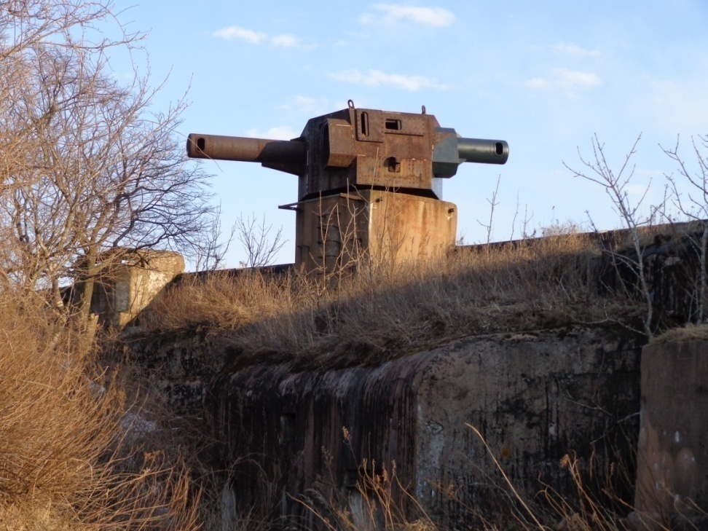

Ну, вот и всё. Мы вернулись к машине и отправились домой.
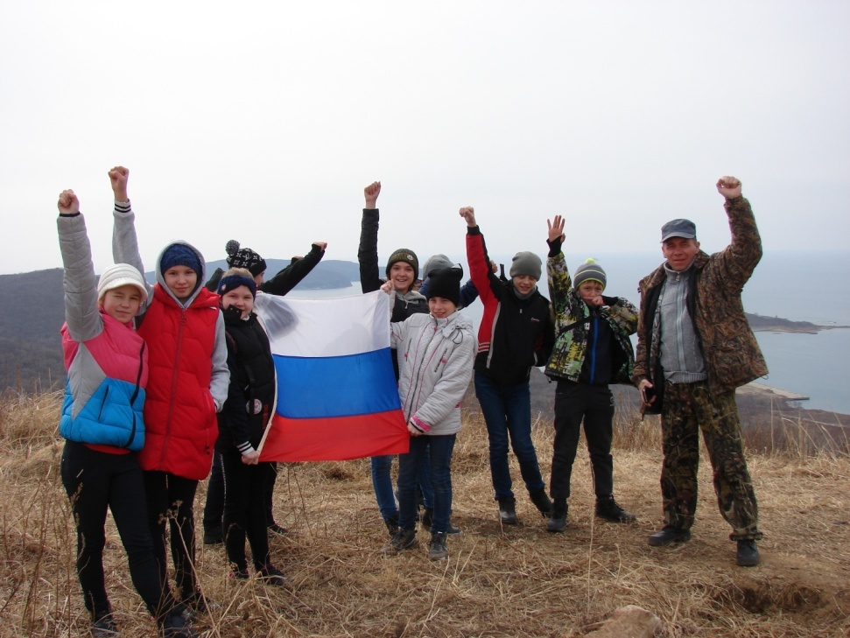
Путешествуйте с нами!
6. Питание- сухой паёк
7. Стоимость маршрута на 01.02.2019г.:
Оплата за проезд в микроавтобусе
8. Инструктаж «Меры безопасности на маршруте»:
а. каждый турист обязан подчиняться проводнику
б. держаться группой
в. на крутом склоне не находиться друг над другом
г. в случае смещения камня подать команду «камень», если он реально угрожает кому-нибудь из группы
д. при получении команды «камень» уклониться от него
е. не терять визуального контакта с группой
ё. следить за состоянием ног и при возникновении мозолей, потертостей предупредить проводника и прекратить движение, переобуться., нанести пластырь на больное место
ж. при движении по лесу не отклонять ветки деревьев на величину, предоставляющую опасность для идущего следом.
9. Памятка туриста «Что взять с собой (обязательно)»:
рюкзак, сапоги резиновые, удобную обувь (кроссовки с толстой подошвой), теплые носки (запасные),теплую шапочку (зависит от времени года), перчатки х/б, фонарик, 2 больших пакета и скотч ( для перехода на остров), столовый набор (кружка, чашка, ложка, нож), личную аптечку, фотоаппарат или телефон, воду, сухой паёк и хорошее настроение. Одежда должна быть многослойная, легко снимающаяся.

